Primer informe de medios: Vanguardia

Para conocer el comportamiento de nuestro sujeto de trabajo, se llevó a cabo una serie de recolección y almacenamiento de datos que resultan de vital importancia para comprender la conducta de uno de los medios más influyentes en la opinión pública de Santander.

La razón por la que se segmentó la información, es para sondear y llegar a un análisis en lo posible integro y preciso que permita traducirlo en un informe que genere reflexiones y pensamiento crítico ante la información que se consume en el medio, en este caso Vanguardia: sección Santander.

Este seguimiento es la muestra de 15 días de contenido del diario, que va desde el 1 de febrero del año 2022 hasta el 13 de febrero del mismo año dando un total de 36 noticias. En este compilado se dará muestra y evidencia de datos cuantitativos de: Temáticas más vistas y Regiones más vistas.
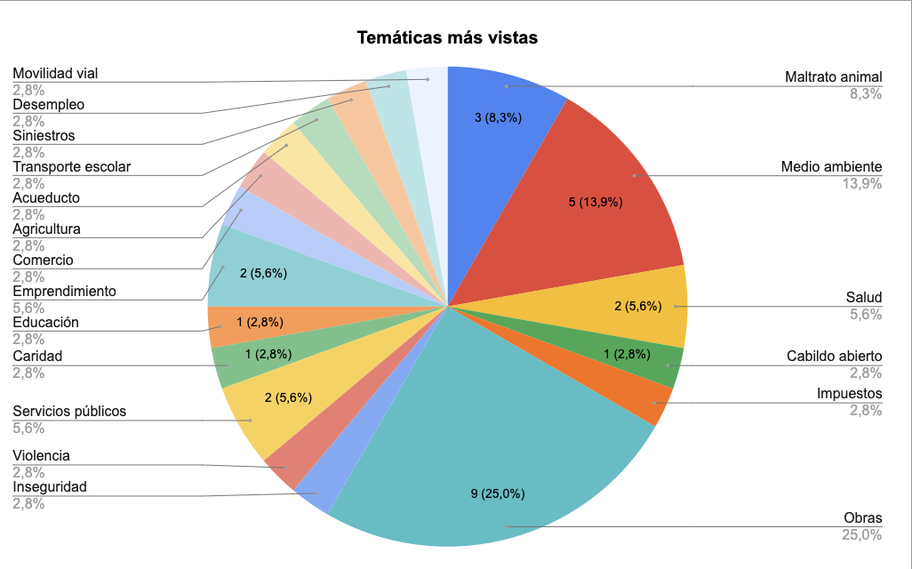
En esta primera muestra destaca la diversidad de temáticas que abarca la sección Santander, teniendo como puntos de mayor relevancia temas de infraestructura, medioambientales seguido por temas de salud pública y comercio. Quedando de la siguiente forma:

- Medio ambiente 13,9
- Maltrato animal 8,3%
- Salud, servicios públicos y comercio 5,6%

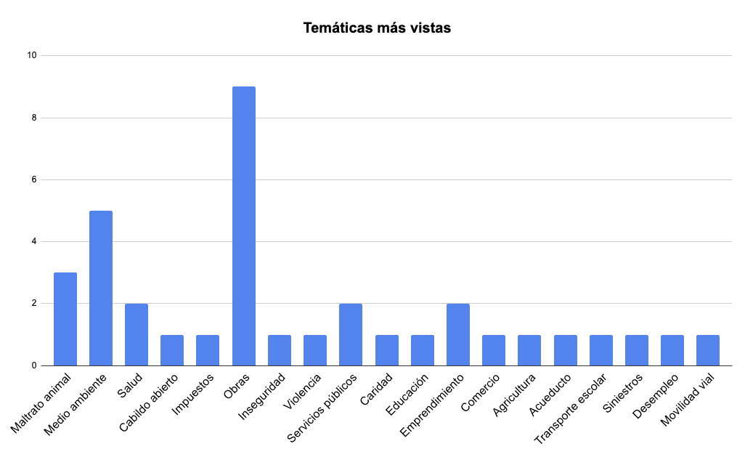

Es decir, hubo en cantidad 9 noticias de Obras, 5 de Medio ambiente, 3 de maltrato animal, 2 de emprendimiento, 2 de salud y 2 de servicios públicos. Temas que por su resultado, se concluye que son de mayor cubrimiento por el periodico debido a su frecuencia, y de mayor acceso a la información debido a las fuentes oficiales que contempla, pero eso ya se manejará en otro análisis.

A continuación pasaremos a la siguiente sección que se contempla en nuestro seguimiento: Regiones más vistas. Por notoriedad en la misma gráfica, se puede observar que Barrancabermeja, San Gil y Comunera son los puntos de mayor flujo de noticias para el diario.

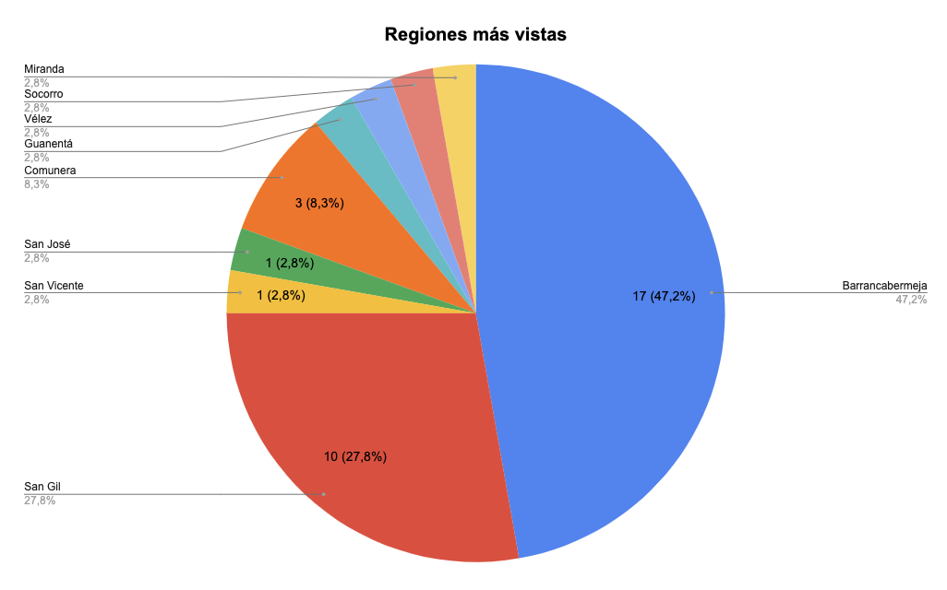

Dos de las razones por las cuales se presencia el alto número de noticias en estos tres sectores en particular, puede deberse al impacto económico, social y cultural que estos municipios significan para la región. Por otro lado, estas tres localidades cuentan con una población alta, lo que hace que sean suceptibles a generar eventos de interes para medios de comunicación, es este caso el periódico regional Vanguardia.

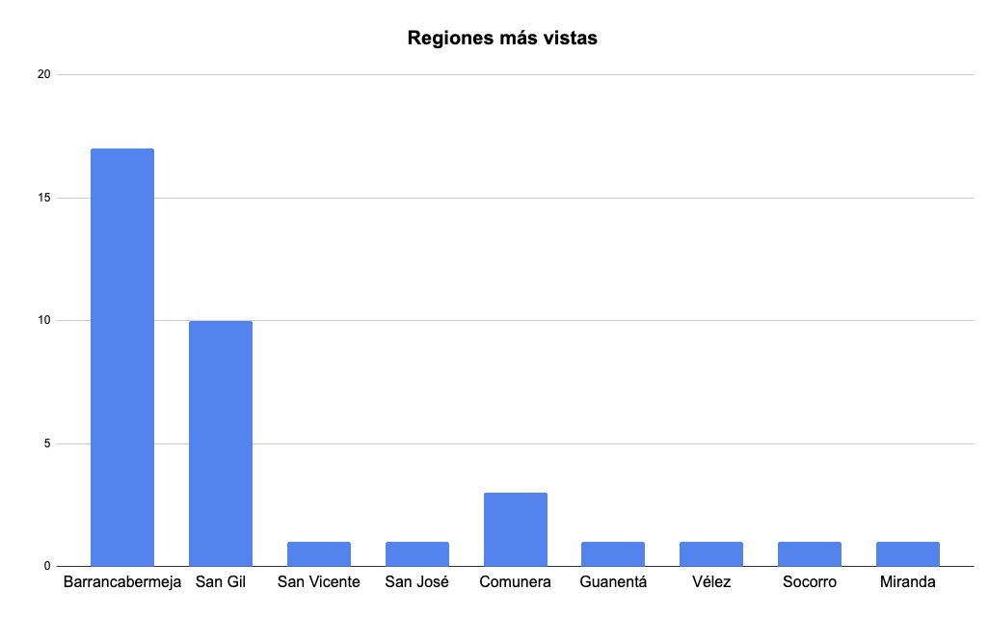

Con este informe hacemos cierre a estas dos primeras semanas de investigación. Este trabajo fue realizado por María Camila Tapias Bedoya, Maicol Ovale y William Camilo Lache Chaparro.

